BÀI TẬP BUỔI HỌC

Bài 1. Theo những hình gợi ý dưới đây (hình 1), em hãy vẽ đúng kích thước của:
- Một hình lập phương có tất cả các cạnh bằng 2cm;
- Một hình hộp chữ nhật có chiều rộng cm, chiều dài cm và cao cm;
- Một hình lăng trụ đứng tam giác có đáy là tam giác đều cạnh bằng cm và cao cm;
- Một lăng trụ đứng tứ giác cao 2cm với đáy là hình thoi với hai đường chéo dài lần lượt là 4cm và 6cm.
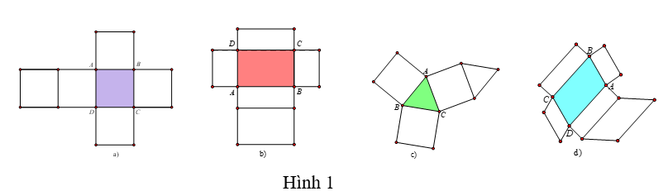
Bài 2. Quan sát và gọi tên các đỉnh, mặt đáy, mặt bên, cạnh đáy, cạnh bên của hình lăng trụ đứng tứ giác ở hình vẽ sau.
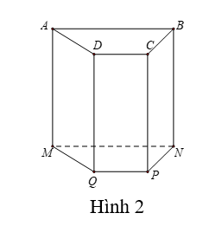
Bài 3. Trong hình lăng trụ đứng ở hình 3 có bao nhiêu mặt, bao nhiêu đỉnh và bao nhiêu cạnh.
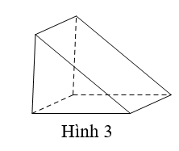
Bài 4. Cho hình hộp chữ nhật (hình 4) có độ dài . Hãy xác định độ dài các cạnh còn lại của hình hộp chữ nhật.
Hình 4

Bài 5.
Tính diện tích xung quanh, diện tích toàn phần, thể tích của các hình có kích thước như hình vẽ dưới đây:

Bài 6. Một hộp quà hình lăng trụ đứng có đáy là hình vuông cạnh , chiều cao lăng trụ bằng . Thể tích hộp đựng quà là bao nhiêu ?
Bài 7. Thể tích của hình lập phương là. Tính diện tích toàn phần và diện tích xung quanh của hình lập phương đó.
Bài 8. Thể tích của hình hộp chữ nhật là . Tính diện tích toàn phần và diện tích xung quanh của hình hộp chữ nhật đó.
Bài 9. Một cuốn lịch để bàn có dạng hình lăng trụ đứng tam giác. Biết cuốn lịch có chiều cao bằng , đáy là tam giác cân có cạnh bên , cạnh đáy và đường cao ứng với cạnh đáy bằng . Tính diện tích toàn phần và thể tích cuốn lịch.
Bài 10. Một hình lăng trụ đứng có đáy là hình thoi với các đường chéo của đáy bằng và , chu vi đáy là 52cm. Diện tích toàn phần của hình lăng trụ là . Tính chiều cao và thể tích của hình lăng trụ.
Bài 11. Người ta đào một đoạn mương có dạng hình lăng trụ đứng tứ giác như hình vẽ. Biết mương có chiều dài 20m, sâu 1,5m, trên bề mặt có chiều rộng 1,8m và đáy mương là 1,2m. Tính thể tích đất phải đào lên.
Bài 12. Một vật thể có hình dạng như hình vẽ. Tính thể tích của vật đó
Bài 13.
Một đoạn vỉa hè dài 52m được lát đa cao hơn mặt đường 15cm. Người ta cần tạo lỗi đi lên có dạng mặt phẳng nghiêng nối mặt đường với mặt vỉa hè để người dân có thể đưa xe từ lòng đường lên xuống cửa nhà được thuận tiện. Lối lên xuống này được tạo | 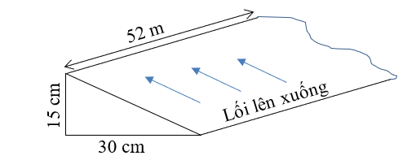  Hình 14
bằng cách đổ bê tông từ chân vỉa hè “tràn ra” mặt đường thêm 30cm rồi dàn phẳng (Hình )
- Em hãy giúp tốp thợ ước tính xem họ cần chuẩn bị bao nhiêu khối bê tông để đổ được lối lên đoạn vỉa hè nói trên.
- Bằng cách vẽ mô hình trên giấy và dùng thước đo góc, em hãy cho biết lối lên này nghiêng bao nhiêu độ so với mặt đường.
Bài 14.
Một bể cá hình hộp chữ nhật cao . Diện tích đáy bằng nửa diện tích xung quanh. Trong bể đang có nước cao đến . Hỏi thêm bao nhiều nước vào bể cá đó thì nước vừa đầy bể.Biết diện tích xung quanh của bể cá là . | 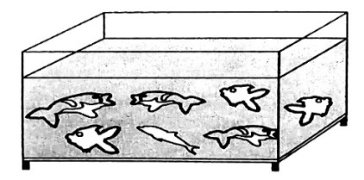

Bài 15. An định làm 1 hộp quà hình hộp chữ nhật, biết chiều dài, chiều rộng, chiều cao của hộp quà hình hộp chữ nhật tỉ lệ với . Thể tích của hình hộp này bằng thể tích của hình lập phương có cạnh . Tính diện tích xung quanh và diện tích toàn phần của của hình hộp đó.
BÀI TẬP VỀ NHÀ

Bài 1. Một bể nước dạng hình hộp chữ nhật có kích thước các số đo trong lòng bể là: dài , rộng, cao . Biết bể đang chứa nước. Hỏi thể tích phần bể không chứa nước là bao nhiêu?
Bài 2. Một chiếc hộp hình lập phương không có nắp, được sơn cả mặt trong và mặt ngoài. Diện tích phải sơn tổng cộng là . Tính thể tích của hình lập phương đó.
Bài 3. Một người thuê sơn mặt trong và mặt ngoài của một cái thùng sắt không nắp, dạng hình lập phương có cạnh . Biết giá tiền mỗi mét vuông là đồng. Hỏi người ấy phải trả bao nhiêu tiền?
Bài 4.
Một căn phòng rộng , dài , cao . Người ta muốn quét vôi trần nhà và bốn bức tường. Biết tổng diện tích các cửa bằng tổng diện tích bốn bức tường và trần nhà. Hãy tính diện tích cần quét vôi. | 